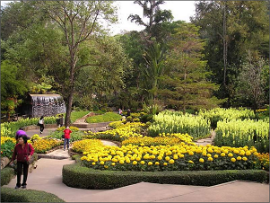

Délice fleuri.
Quel bonheur de se promener à deux
Dans un délice fleuri, un jardin fabuleux.
Des fleurs bordent l'eau avec délicatesse,
Elles y apportent leur romantisme chevaleresque,
leur teint est un pansement aux idées moroses,
Il réjouit le moral, suggère la vie en rose.
Les fleurs sont présentées dans tous les coins,
Les tableaux sont merveilleux, érigés avec soin
Les parterres se succèdent au gré de la promenade,
Entourés de buis, de bordures en rondins ou de rocailles.
Le décor est resplendissant avec quelques rochers
Emergeant du sol, de verdure ou de fleurs entourés.
Le travail des jardiniers doit être un prodige d'adresse,
Tout est sublimement aligné, le panorama est pittoresque.
Les fleurs se glissent dans la pente parmi les arbres,
Leurs hautes tiges florales enchantent les regards.
Le bonheur s'installe au bord du bassin majestueux,
Des jets d'eau l'animent, ajoutant des murmures mélodieux.
Marie Laborde.

